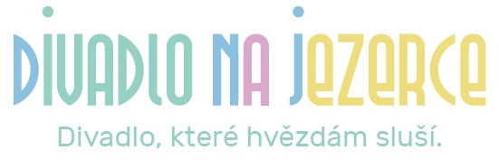

DIVADLO NA JEZERCE, s.r.o.
se sídlem: Pod Vilami 26, 140 00, Praha 4
zastoupené: Janem Hrušínským, jednatel
IČO: 27112110
DIČ: CZ27112110
Kontaktní osoba: Nikola Hrklová / vedoucí produkce, 727 874 341, jezerka@hrusinsky.cz
(dále jen “DNJ“)

a
Městské kulturní středisko – Strakonice, příspěvková organizace
se sídlem: Mírová 831, Strakonice 1, 386 01 Strakonice
IČO: 00367869
DIČ: CZ00367869
Kontaktní osoba: Zdenka Rábová / programové odd., 605 774 335, zdenka.rabova@meks-st.cz

(dále jen "pořadatel")

UZAVÍRAJÍ SMLOUVU O ZPROSTŘEDKOVÁNÍ PŘEDSTAVENÍ DNJ:

Číslo smlouvy: 22/1/23
Název pořadu: Naprostí cizinci
Autor pořadu: Paolo Genovese
Místo konání: MěKS Strakonice
Den a hodina: 11. 1. 2023 v 19:00
Počet představení: 1
Technická příprava: od 16:00
Smluvní cena za zprostředkování: 80 tis. + DPH /faktura DNJ/

Ostatní náklady pro pořadatele:
Doprava herců a techniky DNJ – po dohodě s dopravcem hotově/fa: Jaroslav Franěk, 605 032 731

Úhrada autorského honoráře:
Autorský honorář, náležící autorům díla ve výši 16 %, uhradí autorům díla za objednatele DNJ.
Objednatel je v této souvislosti povinen do 10 dnů po uskutečnění představení zaslat DNJ přehled dosažených hrubých tržeb za představení. DNJ na základě tohoto přehledu o hrubých tržbách vystaví objednateli fakturu na zaplacení autorského honoráře ve výši 16 %+DPH z hrubých tržeb za představení. Objednatel se zavazuje fakturu ve lhůtě splatnosti DNJ zaplatit.

V případě, že objednatel bude v prodlení s dodáním řádného přehledu o hrubých tržbách, objednatel DNJ zaplatí smluvní pokutu ve výši 50,- Kč za každý den prodlení s dodáním řádného přehledu

Ubytování zajišťuje a hradí pořadatel dle požadavků DNJ. Požadavek na ubytování není.

Další smluvní podmínky: příloha č.1 – nedílná součást smlouvy
Technické podmínky: příloha č.2 – nedílná součást smlouvy

Prosíme umístit plakát na představení v den představení na viditelném místě u vchodu do kulturního zařízení do konce představení DNJ.

V Praze, dne: Ve Strakonicích, dne:

………………………….…………………… ……………………………..………………

za DNJ pořadatel

